HOJA DE ESTILOS

COLORES

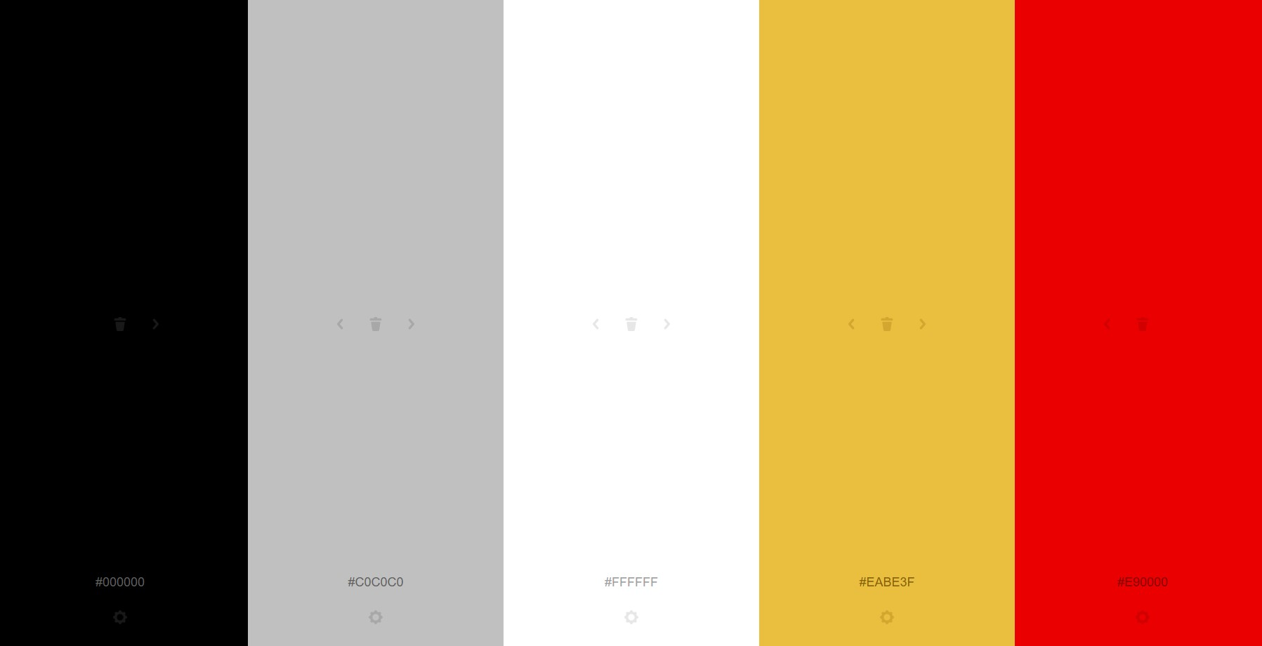

- #000000: Color a usar en las letras. Color negro básico para una fácil comprensión lectora.
- #C0C0C0: Color que evoca a la plata. Se usará para como color de fondo de la página web.
- #FFFFFF: Color que llevarán los colores de texto del formulario.
- #EABE3F: Color que evoca a la riqueza. Las criptomonedas se suelen interpretar como monedas de oro, lo que queremos que de la web de una sensación de riqueza. Se usará para enfatizar las letras grandes ha modo de subrayado en el encabezado.
- #E90000: Color de los ticks y de lo que ofrece el curso y los bordes de los cuadros de las noticias

TIPOGRAFÍA

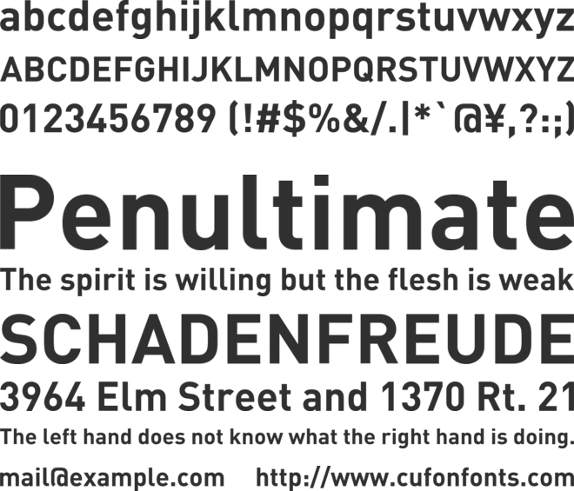
DINBEK:
Se usará para los encabezados y para las letras que irán con un tamaño más grande.

Enlace de descarga: www.cufonfonts.com/font/dinbek

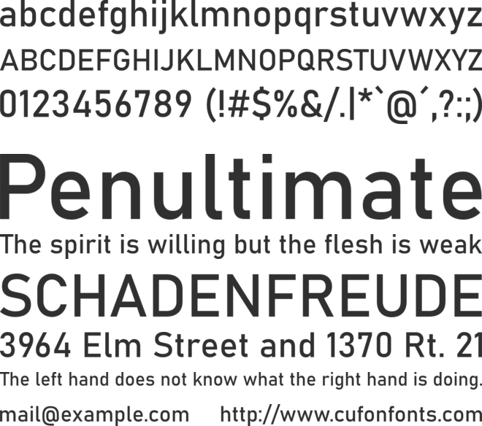
BAHNSCHRIFT STATIC:
Fuente que se usará para como fuente común para todo el enlace que no lleve la tipografía Dinbek mostrada encima.

Enlace de descarga: www.cufonfonts.com/font/bahnschrift-static

ESTILO

Los botones serán del color #E90000 con el borde redondeado a 20px

Los cuadros de texto serán del color #E90000 con el borde redondeado a 0.2 rem llevando dentro la información que hay que poner como se muestra en el ejemplo (aunque encima irá una etiqueta donde pondrá también la información a completar en el campo)



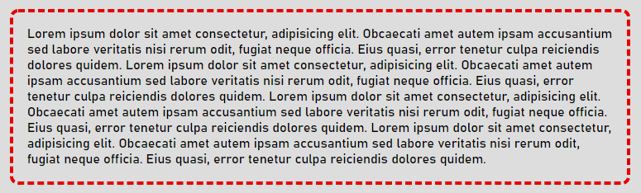
Así se vería el encabezado. Letras quedarían como si estuviesen subrayadas con el color #EABE3F
Estilo de los cuadros, como por ejemplo el de las noticias.
Border: #E90000 0.3em dashed.
Padding: 1em

